**Министерство науки и высшего образования Российской Федерации**

**ФЕДЕРАЛЬНОЕ ГОСУДАРСТВЕННОЕ АВТОНОМНОЕ ОБРАЗОВАТЕЛЬНОЕ УЧРЕЖДЕНИЕ ВЫСШЕГО ОБРАЗОВАНИЯ**

**«НАЦИОНАЛЬНЫЙ ИССЛЕДОВАТЕЛЬСКИЙ УНИВЕРСИТЕТ ИТМО»**

**(Университет ИТМО)**

Факультет **Инфокоммуникационных технологий**

Образовательная программа **Мобильные и облачные технологии**

Направление подготовки (специальность) **09.03.03 Прикладная информатика**

**К У Р С О В О Й П Р О Е К Т**

**по дисциплине «Инфокоммуникационные системы и технологии»**

на тему:

# Разработка прототипа клиентской части системы управления медицинскими данными на основе блокчейн технологий

Обучающийся Лютый Никита Артемович, группа К3140

**Работа сдана**

Дата 30.12.2024

Санкт-Петербург 2024

СОДЕРЖАНИЕ

ВВЕДЕНИЕ 3

1 Описание проекта 5

2 Работа над проектом 6

2.1 Задачи команды 6

2.2 Задачи, поставленные передо мной 6

2.3 Ход работы 6

3 Коммуникация в команде 16

ЗАКЛЮЧЕНИЕ 17

СПИСОК ИСПОЛЬЗОВАННЫХ ИСТОЧНИКОВ 18

ПРИЛОЖЕНИЕ 19

# ВВЕДЕНИЕ

В настоящее время в сфере хранения медицинских данных существует ряд проблем:

– Проблема разрозненного хранения данных. В большинстве медицинских учреждений данные пациентов хранятся в локальных базах данных. Каждый пациент имеет отдельные карточки в разных учреждениях, что создаёт серьёзные сложности при попытке собрать полную медицинскую историю. Эта разрозненность препятствует быстрой и точной диагностике, а также снижает качество медицинского обслуживания.

– Проблема отсутствия прозрачности доступа к данным.В текущей системе пациенты не имеют контроля над тем, кто и когда просматривает их медицинские данные. Часто такие доступы происходят без ведома пациента, что ставит под угрозу его право на приватность и защиту данных. К тому же пациенты не имеют уверенности в подлинности внесенных записей, так как нет прозрачного механизма отслеживания изменений.

– Проблема централизованного хранения с риском утечек данных.В большинстве медицинских учреждений данные хранятся на централизованных серверах, которые часто подвергаются риску взломов и утечек. Учитывая, что многие учреждения сталкиваются с ограничениями по бюджету, уделять внимания мерам информационной безопасности оказывается недостаточным. Это создает условия для возможных утечек конфиденциальной информации, о которых пациент зачастую даже не будет знать.

Разработка безопасной и прозрачной системы хранения медицинских данных на основе блокчейна решает указанные проблемы, улучшая качество медицинского обслуживания.

Результаты проекта предназначены для медицинских учреждений, врачей и пациентов. Благодаря данной системе пациенты смогут получить контроль над своими личными данными, а врачи - доступ к актуальной медицинской информации, что поможет повысить качество обслуживания.

Целью данного проекта является разработка клиентской части системы хранения медицинских данных на основе блокчейна, направленной на улучшение качества обслуживания пациентов, а также обеспечение безопасности их личных данных.

Проект решает ряд ключевых задач:

– Обеспечение безопасного и децентрализованного хранения данных: Разработка системы с использованием блокчейн-технологий позволит обеспечить более безопасное хранение личных данных пользователей.

– Прозрачность операций, связанных с изменением данных: Система будет отслеживать все произведенные изменения и отображать, кто и когда их внес.

– Контроль доступа к данным: Для получения доступа к данным пациента врачу будет необходимо запросить его. После получения запроса, пользователь сможет разрешить или запретить врачу доступ к своим данным.

– Актуальность и облегчение поиска медицинских данных: Благодаря системе, которая позволит хранить в себе все необходимые для врача медицинские данные о пациенте, повысится качество обслуживания посетителей медицинских учреждений.

Все перечисленные задачи направлены на создание безопасной системы, которая позволит пользователям самостоятельно распоряжаться доступом к своим личным данным, а врачи смогут быстро получать доступ ко всей необходимой для них информации.

# 1 Описание проекта

Система управления медицинскими данными представляет собой сервис для специальных учреждений. Разработанный веб-сайт направлен на улучшение качества обслуживания пациентов, безопасности хранения медицинских данных, а также облегчение поиска необходимой для врачей информации.

Проект был разработан с использованием современных технологий, обеспечивающих кроссплатформенность и высокую производительность. Более подробное описание используемых технологий:

* Сервис Figma использовался для разработки дизайна веб-сайта. Это отличный инструмент для командной работы, а также довольно простой в использовании.

– React.js использовался на клиентской части сервиса для обеспечения кроссплатформенности, а также для облегчения работы в команде. Благодаря архитектуре, он позволяет разрабатывать свою часть системы, не думая о том, что можно повредить чужую.

* Для создания серверной части сервиса использовался Python. Python является довольно удобным и простым инструментом для прототипирования.
* Для работы с базой данных использовался PostgreSQL. Это СУБД с открытым исходным кодом и поддержкой множества типов данных, которая отлично подходит для прототипирования.

Таким образом, комбинация React.js, Figma, Python, PostgreSQL обеспечила разработку эффективного и кроссплатформенного прототипа системы управления медицинскими данными с высокой производительностью и удобным пользовательским интерфейсом.

# 2 Работа над проектом

## **2.1 Задачи команды**

В начале работы над проектом командой был составлен план разработки:

1. создание и редактирование технического задания
2. распределение обязанностей и установка сроков выполнения задач
3. выполнение индивидуальных задач
4. подготовка к защите проекта
5. защита проекта - командная защита с презентацией
6. написание индивидуального отчета

## 2.2 Задачи, поставленные передо мной

Задача, которая была поставлена передо мной в проекте, – разработка дизайна нашего сервиса. А именно: разработка личного кабинета врача, личного кабинета пациента от лица врача, а также страницы регистрации и авторизации. После разработки макетов десктоп-версий мне необходимо было разработать их мобильные версии.

## 2.3 Ход работы

До начала работы над проектом мне уже был известен такой инструмент, как Figma, но было необходимо вспомнить принципы работы с ним. По этой причине моя работа началась с изучения статьи Яндекс Практикума[1] и специального проекта SkillBox Media[2] на эту тему.

Далее я приступил к изучению проекта, а именно проработки визуальных компонентов, которыми будет наполнен сервис, а также цветовой палитры. С этим мне помогли статьи на порталах: Яндекс Практикум[3], Дзен[4], а также был использован сервис Adobe Color[5]. Для определения визуальных элементов шаблоном выступал сервис Госуслуг[6], так как проект планировался с доступом через данный портал, а также сам сервис подразумевает работу с гражданами РФ. С помощью перечисленных статей и сервисов была определена общая концепция сайта и начата работа по разработке конкретных макетов.

В поставленные сроки мною был разработан дизайн-макет страницы личного кабинета врача, изображенный на рисунке 1.

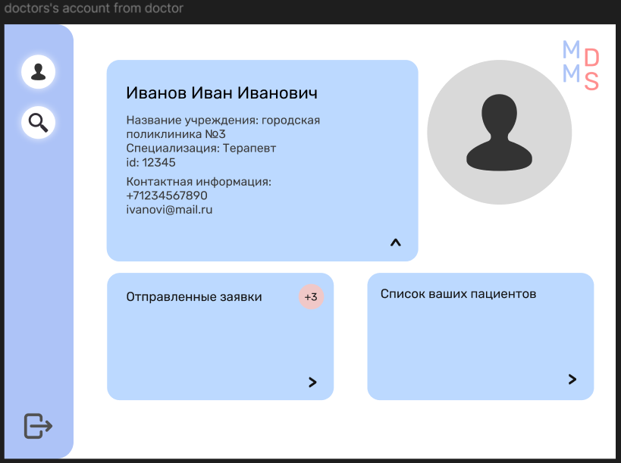

Рисунок 1 — дизайн-макет личного кабинета врача от первого лица

После этого я приступил к реализации дизайн-макетов страниц, ссылки на которые расположены в личном кабинете. Сначала я перешел к созданию страницы отправленных заявок. При работе с данной страницей я опирался на определенную нами концепцию сайта, но ввел дополнительные цвета тех же оттенков для более явного разделения заявок, которые были приняты, отклонены или находятся на рассмотрении. Результат работы изображен на рисунке 2.

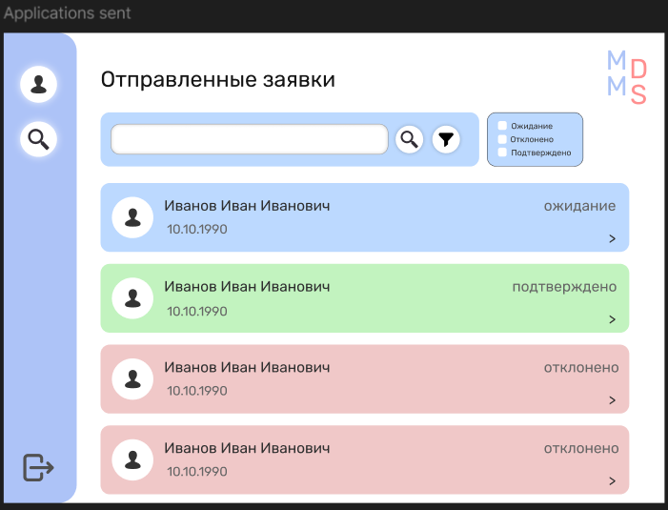

Рисунок 2 — дизайн-макет страницы отправленных заявок

Далее я приступил к разработке страницы списка пациентов врача. Она подразумевалась для быстрого доступа врача к своим пациентам, но было решено, что от страницы со списком всех людей, числящихся в системе она не должна слишком сильно отличаться, так как их функционал одинаковый. Результат работы представлен на рисунке 3.

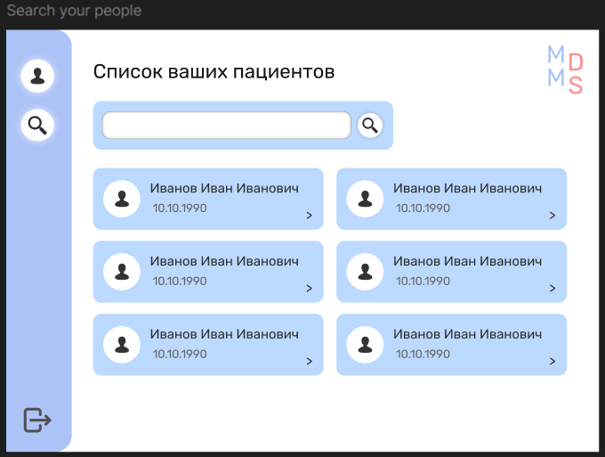

Рисунок 3 — дизайн-макет страницы пациентов, наблюдающихся на лечении

После этого я вернулся к дизайн-макету личного кабинета врача и на его основе создал еще один – вид данной страницы от лица пациента. Для этого я убрал лишние ссылки и оставил только необходимую информацию. Результат работы изображен на рисунке 4.

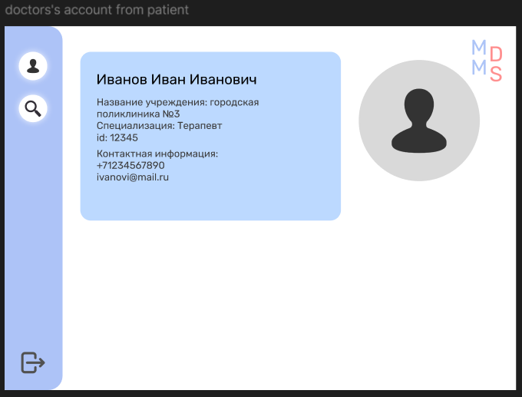

Рисунок 4 — дизайн-макет личного кабинета врача от лица пациента

Далее было решено перейти к разработке дизайн-макета личного кабинета пациента от лица врача. Здесь было необходимо продумать логику взаимодействия пользователей, для этого было создано несколько копий страницы с минимальными изменениями, но которые отображали бы взаимодействие врача с пациентом. Результат, полученный в ходе данной работы изображен на рисунке 5.

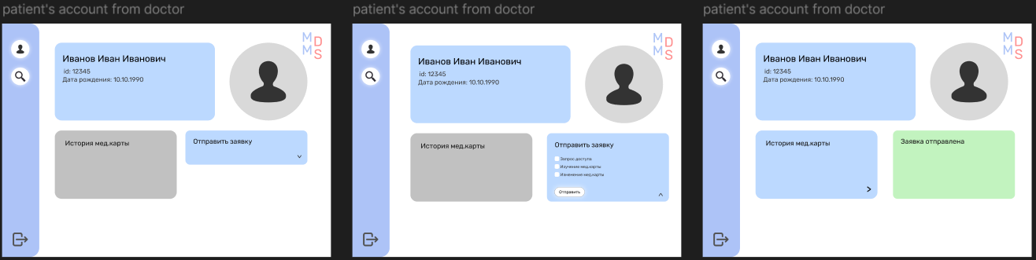

Рисунок 5 — дизайн-макет личного кабинета пациента от лица врача и их взаимодействия

После, аналогичным образом была продумана логика взаимодействия врача со страницей медицинской карты пациента, где после разрешения доступа врач должен был вносить изменения. Результатом стало также 3 копии страницы медицинской карты пациента изображенные на рисунке 6.

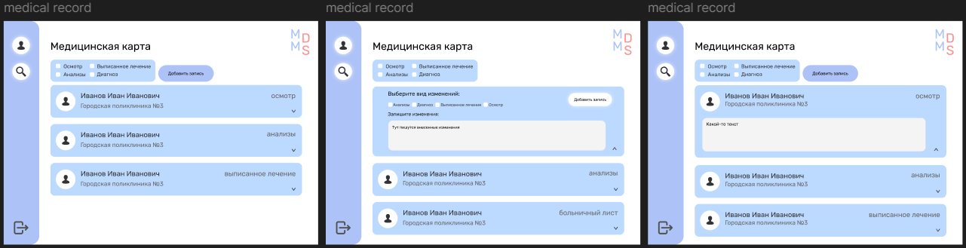

Рисунок 6 — дизайн-макет медицинской карты пациента от лица врача и взаимодействие с ней

Следующим этапом было создание дизайн-макета страниц регистрации и авторизации. При разработке страницы входа в аккаунт была продумана реакция сервиса на ввод неверного пароля в виде появляющейся формы заявки на возникшие проблемы с авторизацией. В результате были получены макеты, изображенные на рисунках 7 и 8.

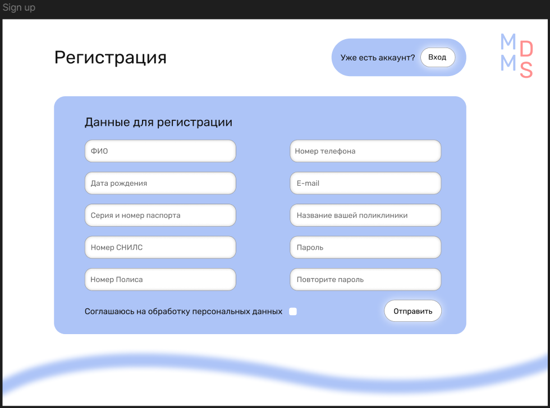

Рисунок 7 — дизайн-макет страницы регистрации

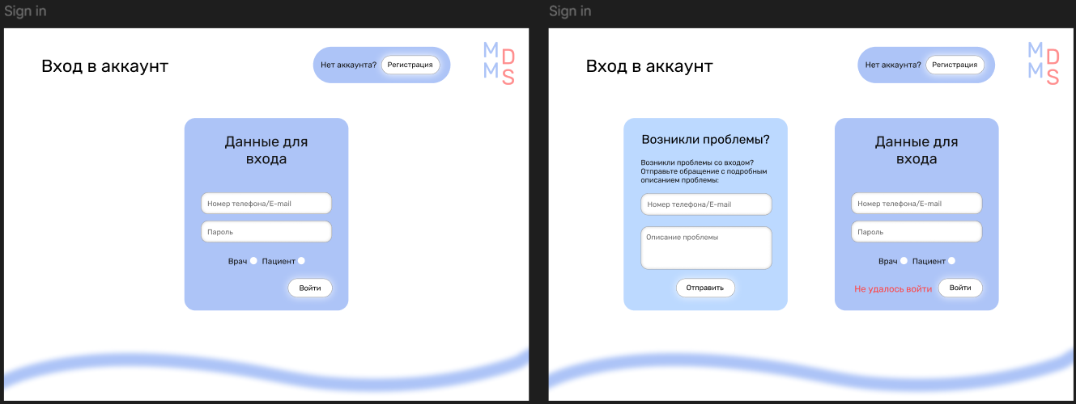

Рисунок 8 — дизайн-макет страницы авторизации и ее реакции на ошибку при входе

Далее по оговоренному с руководителем плану я приступил к реализации мобильных версий данных страниц. За основу мобильной версии была взята ширина экрана телефона в 390 пикселей, так как она охватывает нижний порог ширины значительной части мобильных устройств. Главной задачей при создании мобильных версий было сохранение концепции дизайна сайта, а также обеспечение удобства использования сервиса с помощью мобильного устройства. Опираясь на данные идеи мне удалось создать дизайн-макеты, изображенные на рисунках 9 – 11.

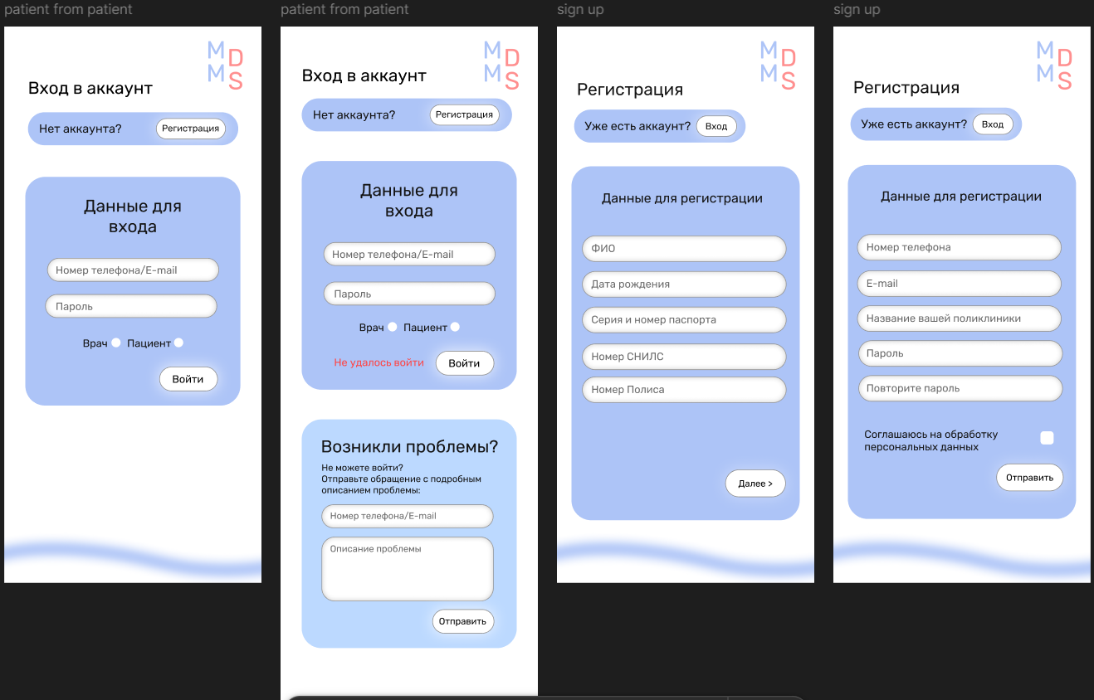

Рисунок 9 — дизайн-макеты мобильной версии страниц регистрации и авторизации

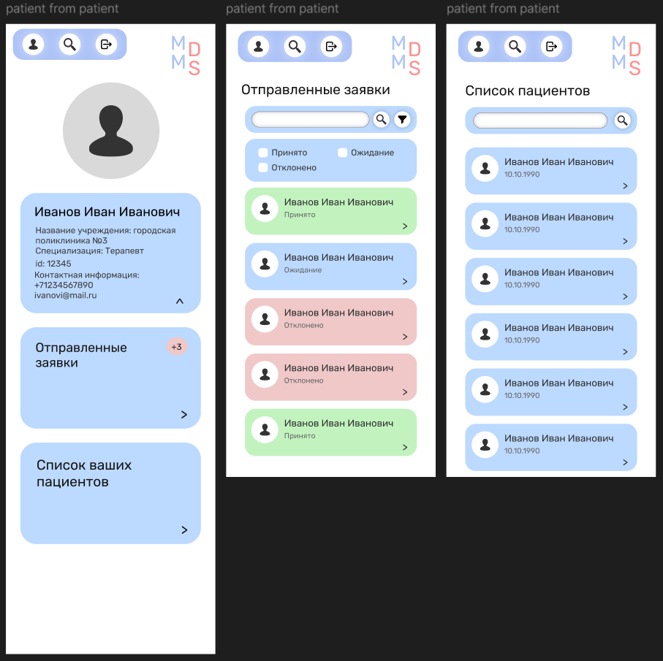

Рисунок 10 — дизайн-макеты мобильной версии страниц личного кабинета врача от первого лица, отправленных заявок и списка пациентов врача

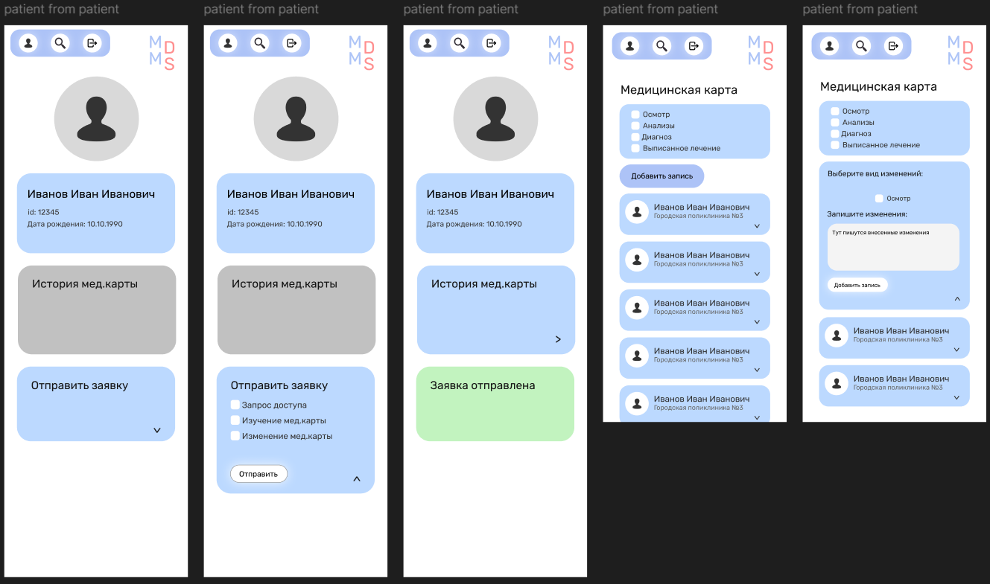

Рисунок 11 — дизайн-макеты мобильной версии страниц личного кабинета пациента от лица врача, страницы медицинской карты и взаимодействия с ней

При разработке мобильных версий, как видно из рисунков, я не перенес всю логику взаимодействия со страницами. Такое решение было принято в связи с тем, что реакция сайта на изменения была изображена на десктоп-версиях и она не сильно изменяла сайт.

Помимо этого я не успел разработать дизайн-макеты страниц для планшетной версии сайта. Но в силу основной концепции, заключающейся в минимализме и расположении нужной информации по специально выделенным блокам, проблем при отображении сайта на планшете не возникло.

В силу того, что сайт не является развлекательным, но должен охватывать большую часть населения Российской Федерации, одной из основных трудностей разработки дизайна стало создание такой концепции, при которой сайт выглядел бы сдержанно и привлекательно.

# 3 Коммуникация в команде

В процессе работы над проектом внутри нашей команды я общался со вторым дизайнером, а также с разработчиками, ответственными за фронтенд. Было необходимо обсуждение стилистики дизайна сервиса, а также нужны были сведения об отображаемой на сайте и определенных страницах информации.

Между руководителем проекта, Алмазовой Лианой, и командой сложились отличные взаимоотношения. Она активно помогала советами во время разработки дизайна, а также обучала нас правильному оформлению для облегчения верстки макетов. Я считаю, что наш руководитель заслуживает лучшей оценки.

# ЗАКЛЮЧЕНИЕ

Цель проекта была успешно выполнена. Наша команда разработала клиентскую часть сервиса для управления медицинскими данными. В процессе реализации проекта были достигнуты поставленные задачи и веб-сайт предоставляет весь необходимый для его пользователей функционал.

Выполнение данного проекта можно оценить положительно. Разработанный веб-сайт сохранил минималистичность и информативность в дизайне, а также успешно выполняет свои функции при взаимодействии с пользователем.

Моим вкладом в достижение цели было активное участие в создании дизайн-макетов сервиса. В рамках этой ответственности были разработаны дизайн-макеты страниц регистрации и авторизации, личного кабинета пациента от лица врача и страницы его медицинской карты, личного кабинета врача от лица всех типов пользователей и отправленные им заявки, список всех его пациентов, а также мобильные версии перечисленных страниц.

Стоит отметить возникшие сложности при разработке общей концепции дизайна сервиса, для решения которых пришлось изучать разнообразные статьи на эту тему.

Таким образом, несмотря на некоторые сложности, общий результат работы команды и выполнение цели проекта свидетельствуют о его успешной реализации.

# СПИСОК ИСПОЛЬЗОВАННЫХ ИСТОЧНИКОВ

1 Статья Яндекс Практикума “Первые шаги в дизайне: инструкция по базовым возможностям Figma” – <https://practicum.yandex.ru/blog/chto-takoe-figma-dlya-dizainera/>

2 Специальный проект Skillbox Media “Самоучитель по Figma” – <https://skillbox.ru/media/design/samouchitel-po-figma/>

3 Статья Яндекс Практикума “Цветовая палитра для сайта – тренды веб-дизайна” – <https://practicum.yandex.ru/blog/cvetovaya-palitra-dlya-sayta-kak-podobrat-cvet/>

4 Статья на Дзене “Цветовая палитра сайта — 7 сервисов для подбора” – <https://dzen.ru/a/Y0kl2hnE6kgqPK2Y>

5 Сервис Adobe Color – <https://color.adobe.com/ru/create/color-wheel>

6 Сервис Госуслуги – <https://www.gosuslugi.ru/>

# ПРИЛОЖЕНИЕ

Техническое задание

Сервис для управления медицинскими данными на основе блокчейн

Клиентская часть: Алмазова Л.

Серверная часть: Лаврова А.К.

# 1. Общее описание проекта

В настоящее время в сфере хранения медицинских данных существует ряд проблем:

1. **Разрозненное хранение данных**В большинстве медицинских учреждений данные пациентов хранятся в локальных базах данных. Каждый пациент имеет отдельные карточки в разных учреждениях, что создаёт серьёзные сложности при попытке собрать полную медицинскую историю. Эта разрозненность препятствует быстрой и точной диагностике, а также снижает качество медицинского обслуживания.
2. **Отсутствие прозрачности доступа к данным**В текущей системе пациенты не имеют контроля над тем, кто и когда просматривает их медицинские данные. Часто такие доступы происходят без ведома пациента, что ставит под угрозу его право на приватность и защиту данных. К тому же пациенты не имеют уверенности в подлинности внесённых записей, так как нет прозрачного механизма отслеживания изменений.
3. **Централизованное хранение с риском утечек данных**В большинстве медучреждений данные хранятся на централизованных серверах, которые часто подвергаются риску взломов и утечек. Учитывая, что многие учреждения сталкиваются с ограничениями по бюджету, уделять внимания мерам информационной безопасности оказывается недостаточным. Это создаёт условия для возможных утечек конфиденциальной информации, о которых пациент зачастую даже не будет знать.

Общая идея решения выглядит следующим образом: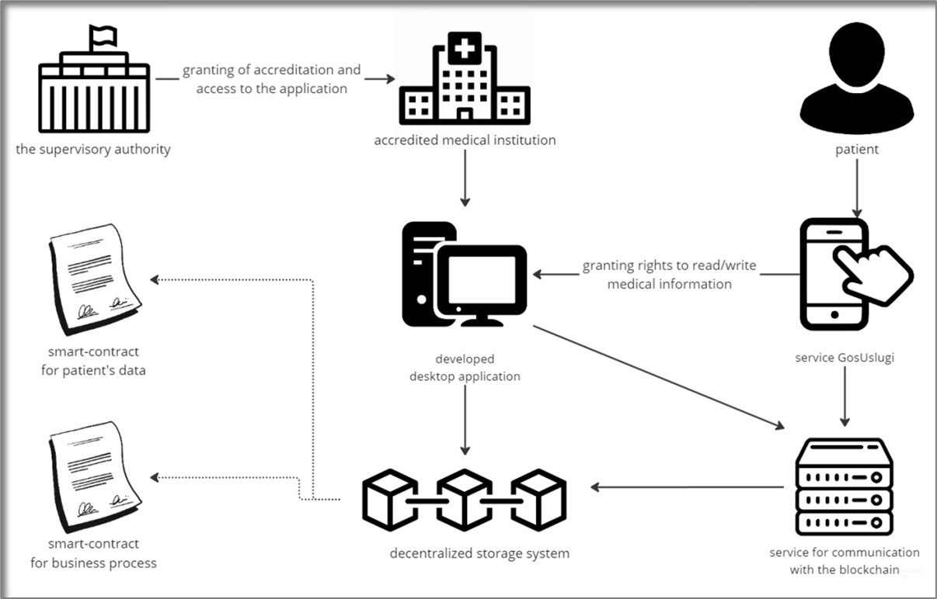

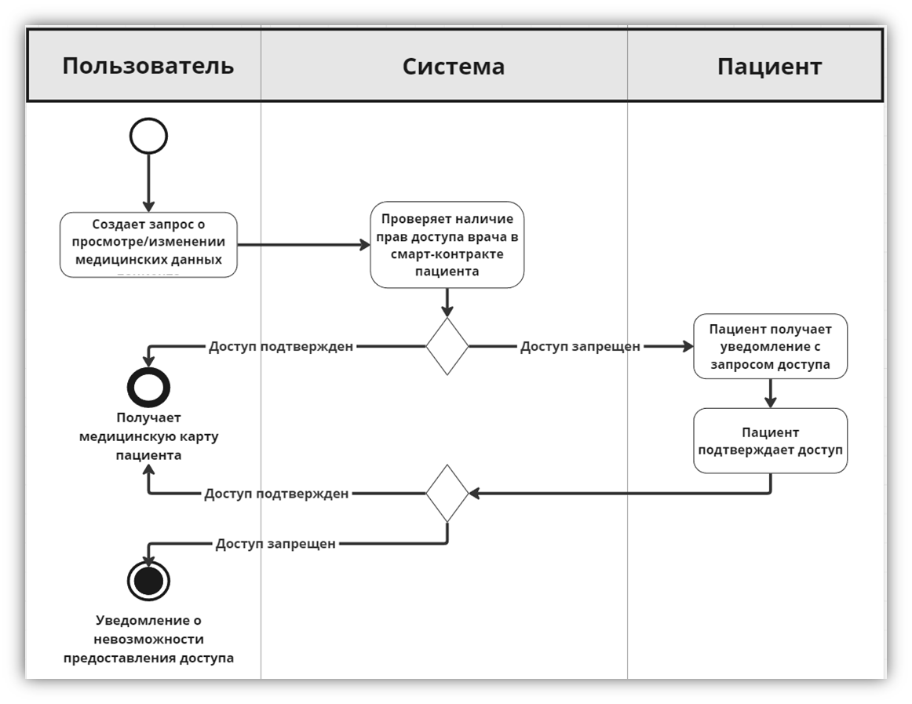

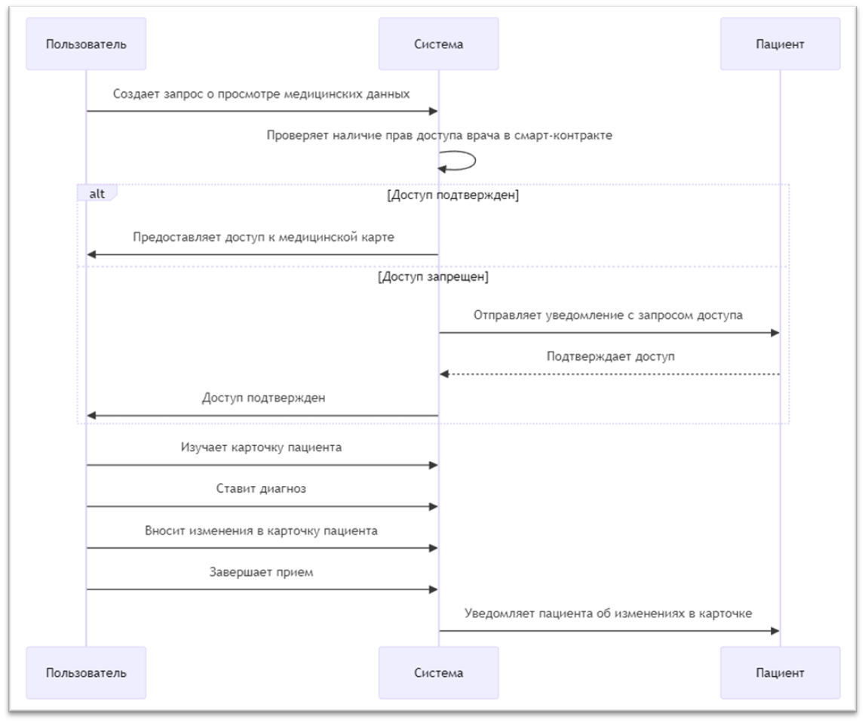

# Требования

## План MVP

Реализовать следующие сценарии:

1. Пациент заходит на свою страницу (временная замена госуслугам), видит запрос на доступ со стороны врача А. Пользователь подтверждает/отклоняет этот запрос.
2. Пациент заходит на свою страницу и видит перечень врачей, которым выдан доступ к его странице
3. Врач ищет пациента в базе и запрашивает доступ на изменение его данных.
4. Врач ознакамливается с карточкой пациента.
5. Врач вносит запись в карточку пациента.

## Требования к стеку

* Дизайн: Figma
* Front-end: React.JS
* Back-end: Python (Django)
* Блокчейн: Solidity (Hardhat, Ethers.js)

## Полезные ссылки

* Репозиторий GitHub: <https://github.com/EgoInc/MedChainMVP>
* *скоро здесь появится что-то еще*

# 

# Задачи дизайн

* Проработать цветовую палитру и стилистику
* Создать макеты страниц в figma
* Создать макеты адаптива под мобильные устройства

Основные сценарии, которые хотим реализовать, описаны в плане MVP. Откуда следует, что нам нужны следующие страницы:

* страница входа, регистрации
* страница пациента (от лица пациента), где отображается список врачей, которые уже получили доступ к странице и новые запросы
* страница пациента (от лица врача) на которой представлена история мед записей и есть возможность добавить новую
* список пациентов (от лица врача) с возможностью отправить запрос доступа к их страницам

Сильно сырые макеты, просто для понимания, что хочется получить:

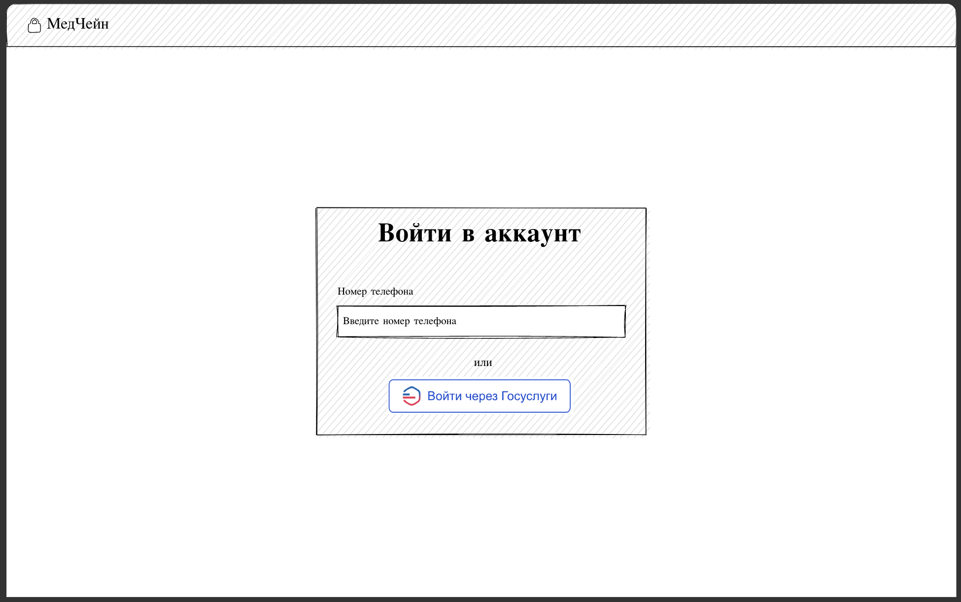

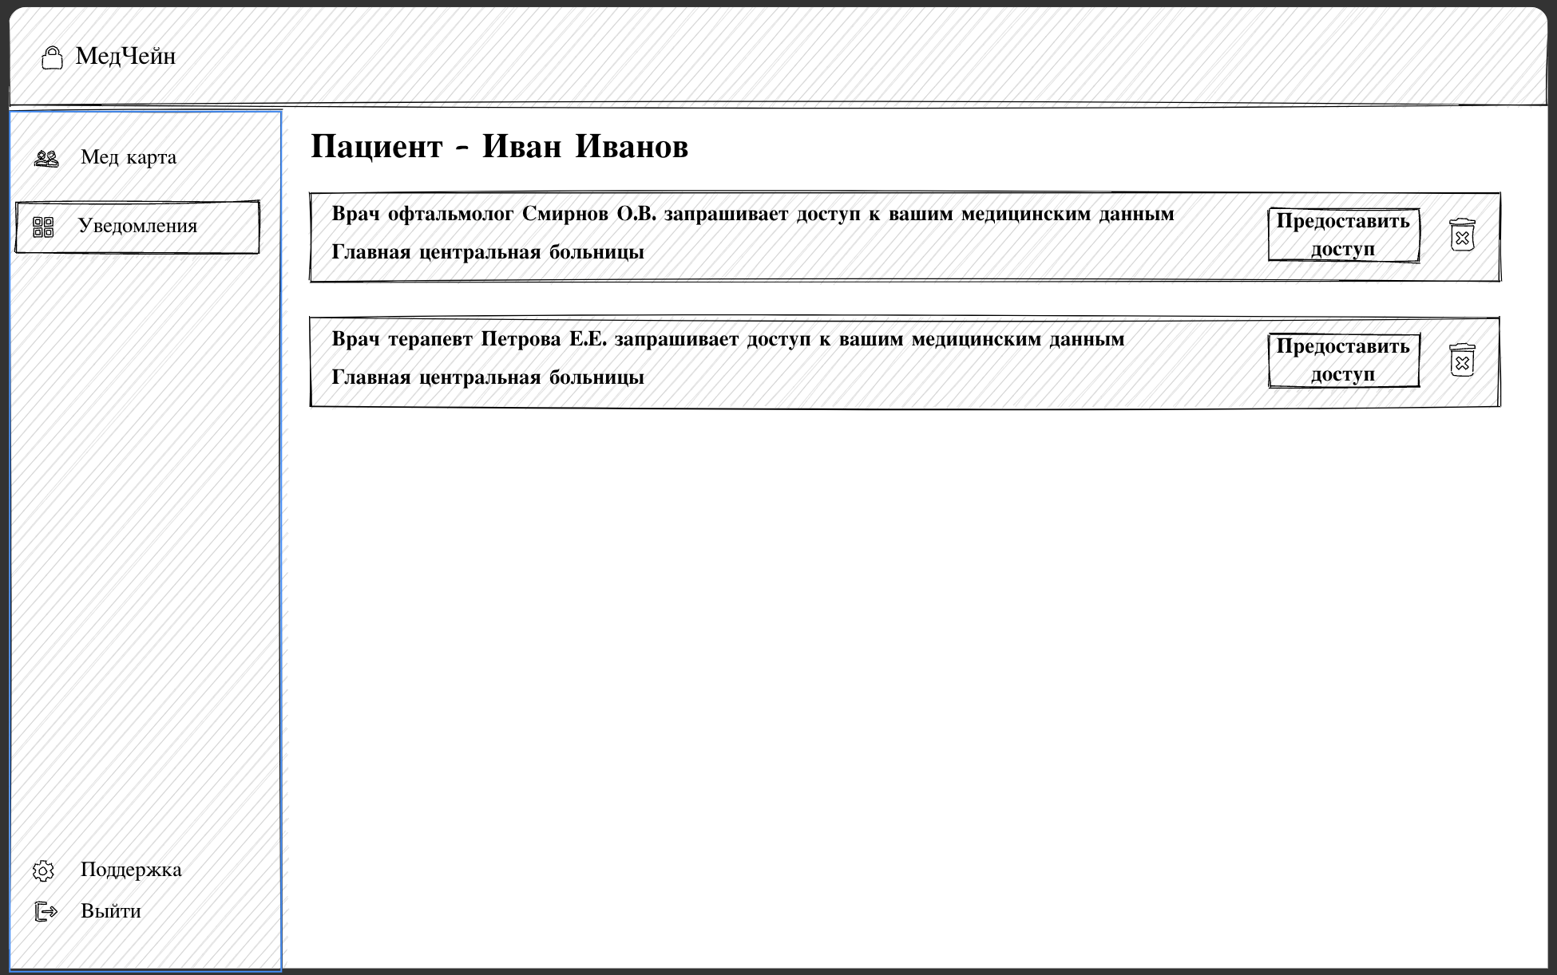

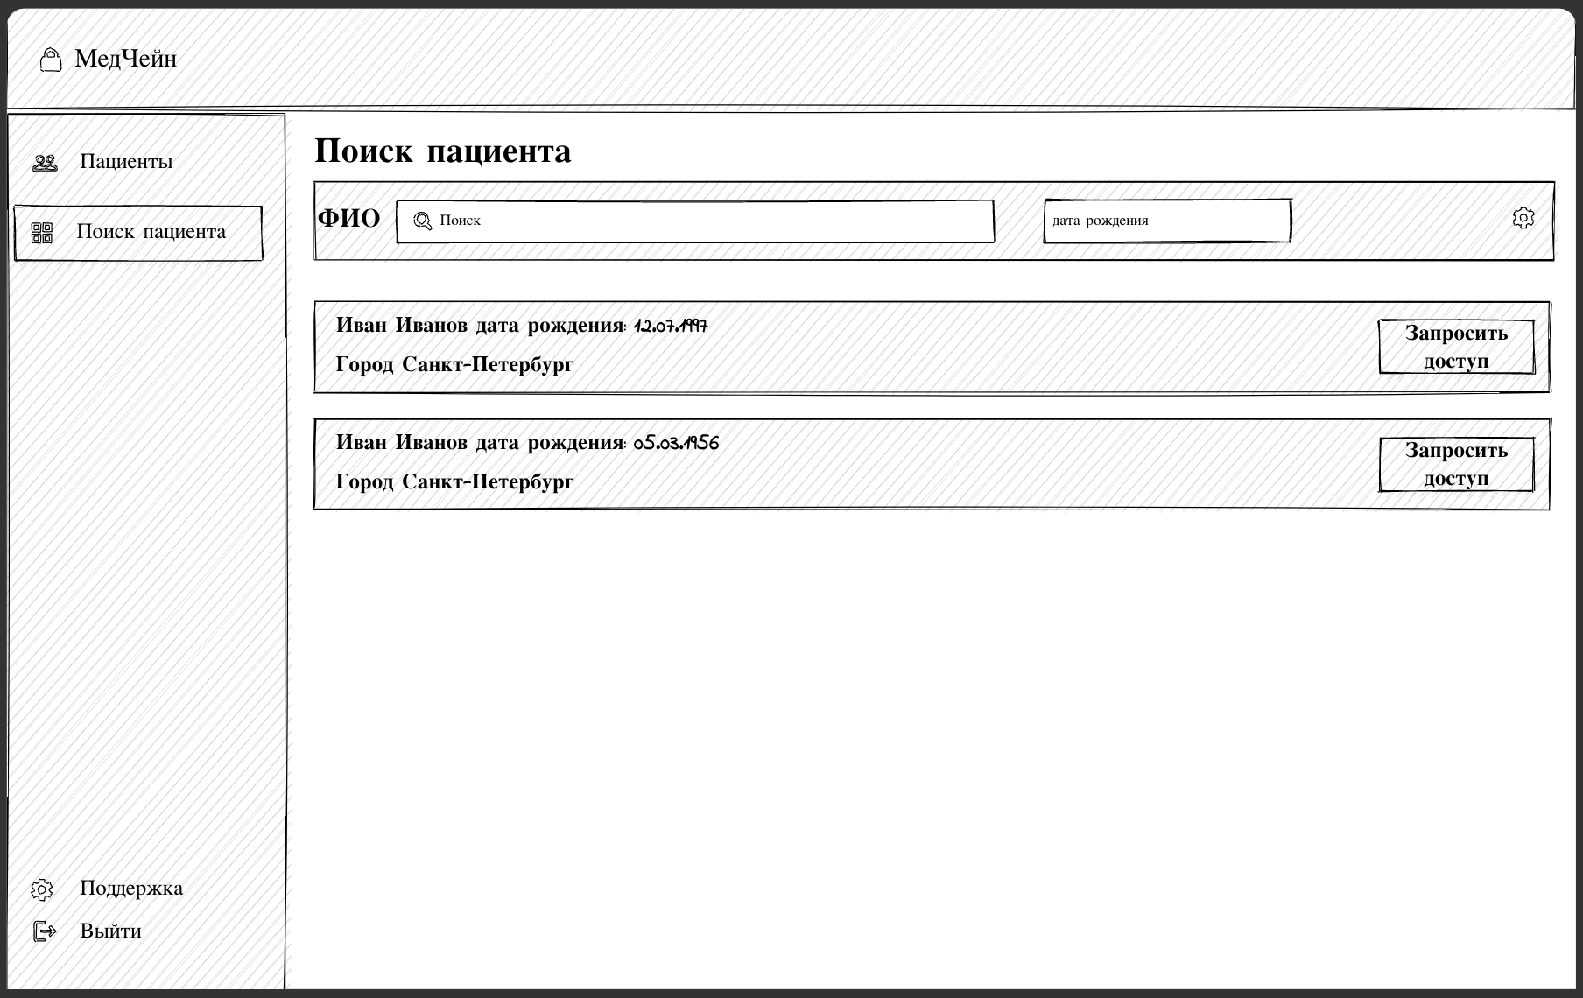

# Задачи Front-end

* По макетам сверстать страницы
* Учесть адаптив под мобильные устройства
* Настроить взаимодействие с беком

Страницы, которые хотим получить, описаны чуть выше в задачах дизайна.

В качестве основного фреймворка используем React, можно ознакомиться с документацией <https://ru.legacy.reactjs.org/>

Перед началом работы стоит завести аккаунт в git, работать будем в репозитории <https://github.com/EgoInc/MedChainMVP> и скачать среду разработки (я использую VSCode <https://code.visualstudio.com/> но можно и любую другую)

# Задачи Back-end

## 1. Спроектировать архитектуру БД

Создать ER-диаграммы, чтобы отобразить структуру данных, основные сущности (таблицы) и связи между ними.

### Данные для хранения на бэкенде:

#### Информация о пациенте (базовые данные)

* + **Цель**: Хранение основных данных для идентификации пациента и связи с его смарт-контрактом в блокчейне.
  + **Поля**:
    - patient_id: уникальный идентификатор пациента в системе.
    - name: полное имя пациента.
    - date_of_birth: дата рождения пациента.
    - contract_address: адрес смарт-контракта пациента в блокчейне.

#### Информация о враче

* + **Цель**: Хранение данных для идентификации врача и подтверждения его прав доступа, включая его публичный ключ для верификации.
  + **Поля**:
    - doctor_id: уникальный идентификатор врача в системе.
    - name: полное имя врача.
    - organization_id: идентификатор медицинского учреждения, к которому привязан врач.
    - public_key: публичный ключ врача, который используется для проверки его подписи и аутентификации при доступе к данным пациента.

#### Информация о медицинских учреждениях

* + **Цель**: Хранение базовой информации о медучреждениях, к которым привязаны врачи.
  + **Поля**:
    - organization_id: уникальный идентификатор медучреждения.
    - name: название учреждения.
    - address: адрес учреждения.
    - contact_info: контактная информация (телефон, электронная почта).

#### Запросы на доступ к данным пациента

* + **Цель**: Отслеживание и хранение запросов от врачей на доступ к данным пациента. Само подтверждение запроса будет происходить через блокчейн, но бэкенд будет помогать управлять статусами запросов.
  + **Поля**:
    - request_id: уникальный идентификатор запроса.
    - doctor_id: ID врача, запрашивающего доступ.
    - patient_id: ID пациента, к которому запрашивается доступ.
    - status: статус запроса (ожидание, подтверждено, отклонено).
    - request_date: дата и время создания запроса.

#### Журнал действий врачей

* + **Цель**: Логирование действий врачей для внутреннего аудита и безопасности, например, для отслеживания успешных запросов и записей.
  + **Поля**:
    - log_id: уникальный идентификатор записи лога.
    - doctor_id: ID врача, выполняющего действие.
    - patient_id: ID пациента, к которому относится действие.
    - action_type: тип действия (запрос доступа, изучение медкарты, изменение медкарты).
    - action_date: дата и время действия.

## 2. Разработать схемы API-запросов

С помощью Swagger создать прототип запросов. Почитать можно например: <https://medium.com/django-unleashed/a-beginner-guide-to-implement-swagger-documentation-with-django-0de05fbfae3f>   
Прототип запросов на Swagger поможет быстрее наладить интеграцию фронтенда с бэкендом. Для доступа к документации API по адресу {serverAddress}/docs настройте URL и конфигурации Swagger в проекте Django.

### Запросы пациентов

#### Запрос на получение списка запросов доступа

**Описание**: Позволяет пациенту просмотреть все текущие запросы на доступ к его данным.

**Схема эндпоинта**: /patient/{patient_id}/access-requests

**Тип запроса**: GET

**Входные данные**:  
{

"patient_id": "ID пациента, для которого запрашиваются запросы на доступ. Тип: integer"

}

**Выходные данные**:  
  
[

{

"request_id": "ID запроса на доступ. Тип: integer",

"doctor": "ФИО врача, который запрашивает доступ. Тип: string",

"status": "Текущий статус запроса (ожидание, подтверждено, отклонено). Тип: string",

"request_date": "Дата и время создания запроса. Тип: string (ISO 8601)"

}

]

Заглушка:  
[

{

"request_id": 0",

"doctor": "Иванов Иван Иванович",

"status": "подтверждено",

"request_date": "2024-06-15T13:00:27+03:00"

},

{

"request_id": "02",

"doctor": "Петров Петр Петрович",

"status": "отклонено",

"request_date": "2024-11-04T10:15:27+03:00"

},

{

"request_id": "03",

"doctor": "Сергеев Сергей Сергеевич",  
"status": "ожидание",  
"request_date": "2024-11-05T14:48:27+03:00"

}

]

#### Запрос на подтверждение или отклонение доступа

**Описание**: Позволяет пациенту подтвердить или отклонить запрос на доступ к его данным.

**Схема эндпоинта**: /patient/{patient_id}/access-request/{request_id}/respond

**Тип запроса**: POST

**Входные данные**:  
{

"patient_id": "ID пациента, который обрабатывает запрос. Тип: integer",

"request_id": "ID запроса, который нужно подтвердить или отклонить. Тип: integer",

"approve": "Ответ пациента на запрос (подтвердить - true, отклонить - false). Тип: boolean"

}

**Выходные данные**:  
{

"message": "Результат операции (Запрос подтвержден или Запрос отклонен). Тип: string"

}

Заглушка:

{

"message": "Запрос подтвержден"

}

#### Запрос на получение списка врачей с доступом

**Описание**: Возвращает перечень врачей, которым пациент предоставил доступ к своим данным.

**Схема эндпоинта**: /patient/{patient_id}/authorized-doctors

**Тип запроса**: GET

**Входные данные**:  
{

"patient_id": "ID пациента, для которого запрашивается список врачей с доступом. Тип: integer"

}

**Выходные данные**:  
[

{

"doctor_id": "ID врача, имеющего доступ. Тип: integer",

"doctor_name": "Полное имя врача. Тип: string",

"organization_id": "ID организации, к которой принадлежит врач. Тип: integer",

"organization_name": "Название организации, к которой принадлежит врач. Тип: string",

"access_date": "Дата и время предоставления доступа. Тип: string (ISO 8601)"

}

]

Заглушка:

[

{

"doctor_id": 1,

"doctor_name": "Иванов Иван Иванович",

"organization_id": 1,

"organization_name": "Поликлиника №1",

"access_date": "2024-06-15T13:00:27+03:00"

},

{

"doctor_id": 2,

"doctor_name": "Петров Петр Петрович",

"organization_id": 25,

"organization_name": "Санкт-Петербургская Клиническая Больница Российской Академии Наук",

"access_date": "2024-10-20T13:00:27+03:00"

}

]

#### Запрос на добавление пациента

**Описание**: Позволяет создать запись о новом пациенте в системе и сохранить основные данные для связи с его смарт-контрактом в блокчейне.

**Схема эндпоинта**: /admin/add-patient

**Тип запроса**: POST

**Входные данные**:  
  
{

"name": "Полное имя пациента. Тип: string",

"date_of_birth": "Дата рождения пациента. Тип: string (ISO 8601)",

"contract_address": "Адрес смарт-контракта пациента в блокчейне. Тип: string"

}

**Выходные данные**:  
{

"patient_id": "ID созданного пациента. Тип: integer",

}

Заглушка:  
{

"patient_id": 100,

}

### Запросы для врачей

#### Запрос на получение данных пациента

**Описание**: Позволяет врачу получить базовые данные о пациенте, чтобы подтвердить его личность перед запросом доступа.

**Схема эндпоинта**: /doctor/{doctor_id}/patient/{patient_id}

**Тип запроса**: GET

**Входные данные**:  
{

"doctor_id": "ID врача, запрашивающего данные. Тип: integer",

"patient_id": "ID пациента, чьи данные запрашиваются. Тип: integer"

}

**Выходные данные**:  
{

"patient_id": "ID пациента. Тип: integer",

"name": "Полное имя пациента. Тип: string",

"date_of_birth": "Дата рождения пациента. Тип: string (ISO 8601)",

"contract_address": "Адрес смарт-контракта пациента в блокчейне. 42 символа, начинается с 0x. Тип: string"

}

Заглушка:

{

"patient_id": 1,

"name": "Иванов Иван Иванович",

"date_of_birth": "2000-06-01T00:00:00+03:00",

"contract_address": "0x0000000000000000000000000000000000000000"

}

#### Запрос на доступ к данным пациента

**Описание**: Позволяет врачу отправить запрос на доступ к данным пациента.

**Схема эндпоинта**: /doctor/{doctor_id}/request-access

**Тип запроса**: POST

**Входные данные**:  
{

"doctor_id": "ID врача, запрашивающего доступ. Тип: integer",

"patient_id": "ID пациента, к которому запрашивается доступ. Тип: integer"

}

**Выходные данные**:  
{

"request_id": "ID созданного запроса на доступ. Тип: integer"

}

Заглушка:

{

"request_id": 127

}

#### Поиск пациентов

**Описание**: Позволяет врачу найти пациентов по имени, фамилии или полному ФИО, а также с помощью дополнительных параметров, таких как дата рождения.

**Схема эндпоинта**: /doctor/{doctor_id}/search-patients

**Тип запроса**: GET

**Входные данные**:  
{

"doctor_id": "ID врача, выполняющего поиск. Тип: integer",

"name": "Имя пациента. Тип: string",

"date_of_birth": "Дата рождения пациента (необязательно, д

ля уточнения результатов). Тип: string (ISO 8601)"}

**Выходные данные**:  
[

{

"patient_id": "ID найденного пациента. Тип: integer",

"name": "Полное имя пациента. Тип: string",

"date_of_birth": "Дата рождения пациента. Тип: string (ISO 8601)",

"contract_address": "Адрес смарт-контракта пациента в блокчейне. 42 символа, начинается с 0x. Тип: string"

}

]

Заглушка:

[

{

"patient_id": 1,

"name": "Иванов Иван Иванович",

"date_of_birth": "2000-06-01T00:00:00+03:00",

"contract_address": "0x0000000000000000000000000000000000000000"

},

{

"patient_id": 101,

"name": "Иванов Иван Алексеевич",

"date_of_birth": "2011-08-03T00:00:00+03:00",

"contract_address": "0x1100000000000000000000000000000000000011"

}

]

#### Запрос "Мои пациенты"

**Описание**: Возвращает список пациентов, доступ к данным которых был подтвержден для данного врача.

**Схема эндпоинта**: /doctor/{doctor_id}/my-patients

**Тип запроса**: GET

**Входные данные**:  
{

"doctor_id": "ID врача, для которого запрашивается список пациентов с доступом. Тип: integer"

}

**Выходные данные**:  
[

{

"patient_id": "ID пациента, к которому у врача есть доступ. Тип: integer",

"name": "Полное имя пациента. Тип: string",

"date_of_birth": "Дата рождения пациента. Тип: string (ISO 8601)",

"contract_address": "Адрес смарт-контракта пациента в блокчейне. 42 символа, начинается с 0x. Тип: string",

"access_granted_date": "Дата и время, когда доступ был подтвержден. Тип: string (ISO 8601)"

}

]

Заглушка:

[

{

"patient_id": 101,

"name": "Иванов Иван Иванович",

"date_of_birth": "2000-06-01T00:00:00+03:00",

"contract_address": "Адрес смарт-контракта пациента в блокчейне. Тип: string",

"access_granted_date": "2024-12-24T12:00:00+03:00"

},

{

"patient_id": 101,

"name": "Петров Петр Петрович",

"date_of_birth": "2000-06-01T00:00:00+03:00",

"contract_address": 0x0000000000000000000000000000000000000000",

"access_granted_date": "2024-08-22T15:00:00+03:00"

},

]

### Запрос для больниц

#### Запрос на добавление больницы

**Описание**: Позволяет создать запись о новом медицинском учреждении (больнице) в системе.

**Схема эндпоинта**: /admin/add-hospital

**Тип запроса**: POST

**Входные данные**:  
{

"name": "Название медицинского учреждения. Тип: string",

"address": "Адрес учреждения. Тип: string",

"contact_info": "Контактная информация (телефон, электронная почта). Тип: string"

}

**Выходные данные**:  
{

"organization_id": "ID созданного учреждения. Тип: integer"

}

Заглушка:

{

"organization_id": 100

}

#### Запрос на добавление нового врача

**Описание**: Позволяет медучреждению зарегистрировать нового врача в системе.

**Схема эндпоинта**: /organization/{organization_id}/add-doctor

**Тип запроса**: POST

**Входные данные**:  
  
{

"organization_id": "ID медицинского учреждения, регистрирующего врача. Тип: integer",

"doctor": "Полное имя врача. Тип: string",

"public_key": "Публичный ключ врача для аутентификации. Тип: string"

}

**Выходные данные**:  
{

"doctor_id": "ID созданного врача. Тип: integer"

}

Заглушка:

{

"doctor_id": 1

}

#### Запрос на получение информации о врачах учреждения

**Описание**: Позволяет получить информацию о всех врачах, связанных с конкретным медицинским учреждением.

**Схема эндпоинта**: /organization/{organization_id}/doctors

**Тип запроса**: GET

**Входные данные**:  
{

"organization_id": "ID медицинского учреждения. Тип: integer"

}

**Выходные данные**:  
[

{

"doctor_id": "ID врача. Тип: integer",

"doctor": "Полное имя врача. Тип: string",

"public_key": "Публичный ключ врача. 42 символа, начинается с 0x. Тип: string"

}  
]

Заглушка:

[

{

"doctor_id": 1,

"doctor": "Иванов Иван Иванович",

"public_key": "0x0000000000000000000000000000000000000000"

},

{

"doctor_id": 2,

"doctor": "Сергеев Сергей Сергеевич,

"public_key": "0x0000000000000000000000000000000000000000"

}  
]

## 3. Настроить контейнеризацию и сборку приложения

### Основные файлы и папки

#### **1. manage.py**

* **Описание**: Основной файл для управления Django-проектом.
* **Назначение**:
  + Запуск сервера разработки (python manage.py runserver).
  + Применение миграций (python manage.py migrate).
  + Создание приложений (python manage.py startapp).
  + Выполнение команд и скриптов Django.

#### **2. medchain (основная папка проекта)**

* **Описание**: Папка с настройками проекта.
* **Содержит**:
  + **__init__.py**: Делает папку модулем Python. Этот файл часто пуст.
  + **asgi.py**: Настройки для ASGI (асинхронный серверный шлюзовый интерфейс). Используется для запуска асинхронных приложений.
  + **settings.py**: Основные настройки проекта (база данных, приложения, параметры конфигурации).
  + **urls.py**: Основные маршруты (роуты) проекта. Содержит ссылки на файлы маршрутов приложений.
  + **wsgi.py**: Настройки для WSGI (веб-серверный шлюзовый интерфейс). Используется для запуска приложения на продакшн-серверах.

#### **3. medchainapi (папка приложения)**

* **Описание**: Это приложение внутри вашего проекта Django. Django проект может включать несколько приложений.
* **Содержит**:
  + **__init__.py**: Делает папку модулем Python.
  + **admin.py**: Настройки для административной панели Django. Здесь вы можете регистрировать модели для их отображения в панели администратора.
  + **apps.py**: Настройки приложения. Определяет конфигурацию приложения.
  + **models.py**: Определение моделей базы данных. Каждая модель соответствует таблице в базе данных.
  + **migrations/**: Папка с файлами миграций, которые Django создает для управления изменениями структуры базы данных.
  + **serializers.py**: Файл для создания сериализаторов (в вашем случае используется для работы с API).
  + **tests.py**: Файл для написания тестов.
  + **views.py**: Основная бизнес-логика приложения. Определяет функции и классы, которые обрабатывают запросы.

### Вспомогательные файлы

#### **4. .gitignore**

* **Описание**: Файл для указания файлов и папок, которые не должны отслеживаться Git.
* **Назначение**: Исключает из репозитория такие файлы, как виртуальные окружения, миграции, логи, статические файлы и скомпилированные файлы Python.

#### **5. .dockerignore**

* **Описание**: Аналог .gitignore, но для Docker.
* **Назначение**: Указывает файлы и папки, которые не нужно копировать в контейнер Docker.

#### **6. docker-compose.yml**

* **Описание**: Конфигурационный файл Docker Compose.
* **Назначение**:
  + Описывает и координирует запуск нескольких сервисов (Django, PostgreSQL).
  + Автоматизирует запуск контейнеров.

#### **7. Dockerfile**

* **Описание**: Скрипт для сборки Docker-образа.
* **Назначение**: Определяет, как упаковать ваш Django-проект в Docker-образ.

#### **8. requirements.txt**

* **Описание**: Файл с зависимостями проекта.
* **Назначение**: Указывает пакеты Python и их версии, которые должны быть установлены для работы проекта.

#### **9. db.sqlite3**

* **Описание**: Файл SQLite-базы данных.
* **Назначение**: Содержит данные вашего проекта, такие как записи моделей, данные пользователей, логи и прочее.

#### **10. migrations/**

* **Описание**: Папка с миграциями (внутри каждого приложения).
* **Назначение**:
  + Миграции — это скрипты для обновления структуры базы данных (например, создание или изменение таблиц).
  + Автоматически создаются Django при изменении моделей.

## 4. Развертка на сервере

Настройте виртуальную машину или сервер и разверните приложение. Настройте веб-сервер (например, Nginx), подключите его к Django через Gunicorn или другой WSGI-сервер. На этом этапе проверьте работу миграций, подключите базу данных, кэш и фоновые задачи, если они требуются.

## Задачи блокчейн

## 0. Познакомиться с блокчейном

Необходимо разобраться с основными понятиями блокчейн-сферы:

* Общее:
  + Блокчейн
  + Узлы блокчейна
  + EVM-блокчейн
  + Транзакции
  + Газ
  + Смарт-контракты
  + Публичный и приватный ключ
* Для разработчиков блокчейнов:
  + Алгоритм консенсуса (понять разницу PoW, PoS)
  + Блоки в блокчейне
* Для разработчиком смарт-контрактов:
  + ABI смарт-контракта
  + Bytecode смарт-контракта
  + Криптокошелек

В этом могут помочь видео:

* **Что такое блокчейн**[What is a Blockchain? (Animated + Examples)](https://www.youtube.com/watch?v=kHybf1aC-jE)

*Там очень быстро расскажут про базовые термины, введут в курс дела*

* ***Что такое смарт-контракты***[*What are Smart Contracts in Crypto? (4 Examples + Animated)*](https://www.youtube.com/watch?v=pyaIppMhuic&list=PLHx4UicbtUoYPDWk2aUwZoVKMkdRKtKWe&index=11&pp=iAQB)

*Именно это мы и будем писать, поэтому рекомендую посмотреть, возможно что-то еще почитать и разобраться*

* ***Что такое газ в Ethereum***[*What is Ethereum Gas? (Examples + Easy Explanation)*](https://www.youtube.com/watch?v=3ehaSqwUZ0s&list=PLHx4UicbtUoYPDWk2aUwZoVKMkdRKtKWe&index=6&pp=iAQ)

*Это важный компонент в экосистеме EVM-блокчейном, поэтому тоже хорошо бы понять что это*

* **Публичные и приватные ключи. RSA**

[Asymmetric Encryption - Simply explained](https://youtu.be/AQDCe585Lnc?si=G_9IiLKXmPBc_qYK)

*Поможет разобраться в чем отличие приватных и публичных ключей и зачем вообще они нужны*

## 1. Запустить частный EVM-блокчейн

Развернуть частный EVM-блокчейн, адаптированный под нужды системы, т.е.:

* Пользователям не нужны реальные деньги чтоб осуществлять транзакции
* Может хранить много данных в рамках одного смарт-контракта
* Должен работать на слабых компьютерах и не требовать мощного железа, которого нет у больниц

## 2. Написать смарт-контракты

Написать два стандарта смарт-контрактов:

### Смарт-контракт пациентов

* Структуры данных:
  + MedicalRecord – структура для хранения данных о конкретной записи в истории болезни (дата, врач, диагноз, жалобы);
  + Patient – структура для хранения данных о пациенте и его медицинской истории.
* Функции:
  + addDoctor и removeDoctor - функции для управления списком авторизованных врачей, только владелец контракта (пациент) может добавлять или удалять врачей;
  + addMedicalRecord – функция для добавления новой записи в медицинскую историю пациента, доступна только авторизованным врачам;
  + getMedicalHistory – функция для получения списка записей в медицинской истории пациента, доступна только авторизованным врачам;
  + getPatientData – функция получения информации о пациенте (ФИО, дата рождения).

### Смарт-контракт администратор:

* Структуры данных:
  + patientContracts – ассоциативный массив (mapping), который хранит адрес смарт-контракта пациента для каждого пациента, ключом является адрес пациента, значением — адрес смарт-контракта;
  + allPatients – массив, содержащий адреса всех пациентов, этот массив используется для получения списка всех пациентов в системе.
* Функции:
  + createPatientContract – функция создает новый смарт-контракт пациента и его адрес сохраняется в patientContracts, адрес пациента также добавляется в allPatients;
  + getPatientContract – функция возвращает адрес смарт-контракта пациента по его адресу и позволяет другим пользователям системы (например, врачам) находить контракт пациента для доступа к его медицинской информации;
  + getAllPatients – функция возвращает массив адресов всех пациентов, может быть полезна для администраторов системы или для анализа данных.

## 3. Развернуть смарт-контракты в блокчейне

Развернуть смарт-контракты:

**А.** В локальной сети, т.ч. частном развернутом на шаге 1 блокчейне

**Б.** В публичном тестнете

## 4. Написать примеры взаимодействия с блокчейном для фронтенда

С помощью библиотеки ethers.js написать скрипты для взаимодействия с написанными смарт-контрактами, которые затем будут интегрированы в код фронтендеров